Глава 9. Вещество

…Замечательным открытием Гельмгольца о законе вихревого
движения в совершенной жидкости, т.е. жидкости, совершенно
лишенной вязкости (или жидкого трения), неизбежно внушает
мысль, что кольца Гельмгольца – единственно истинные атомы.
В.Томсон Кельвин [1]

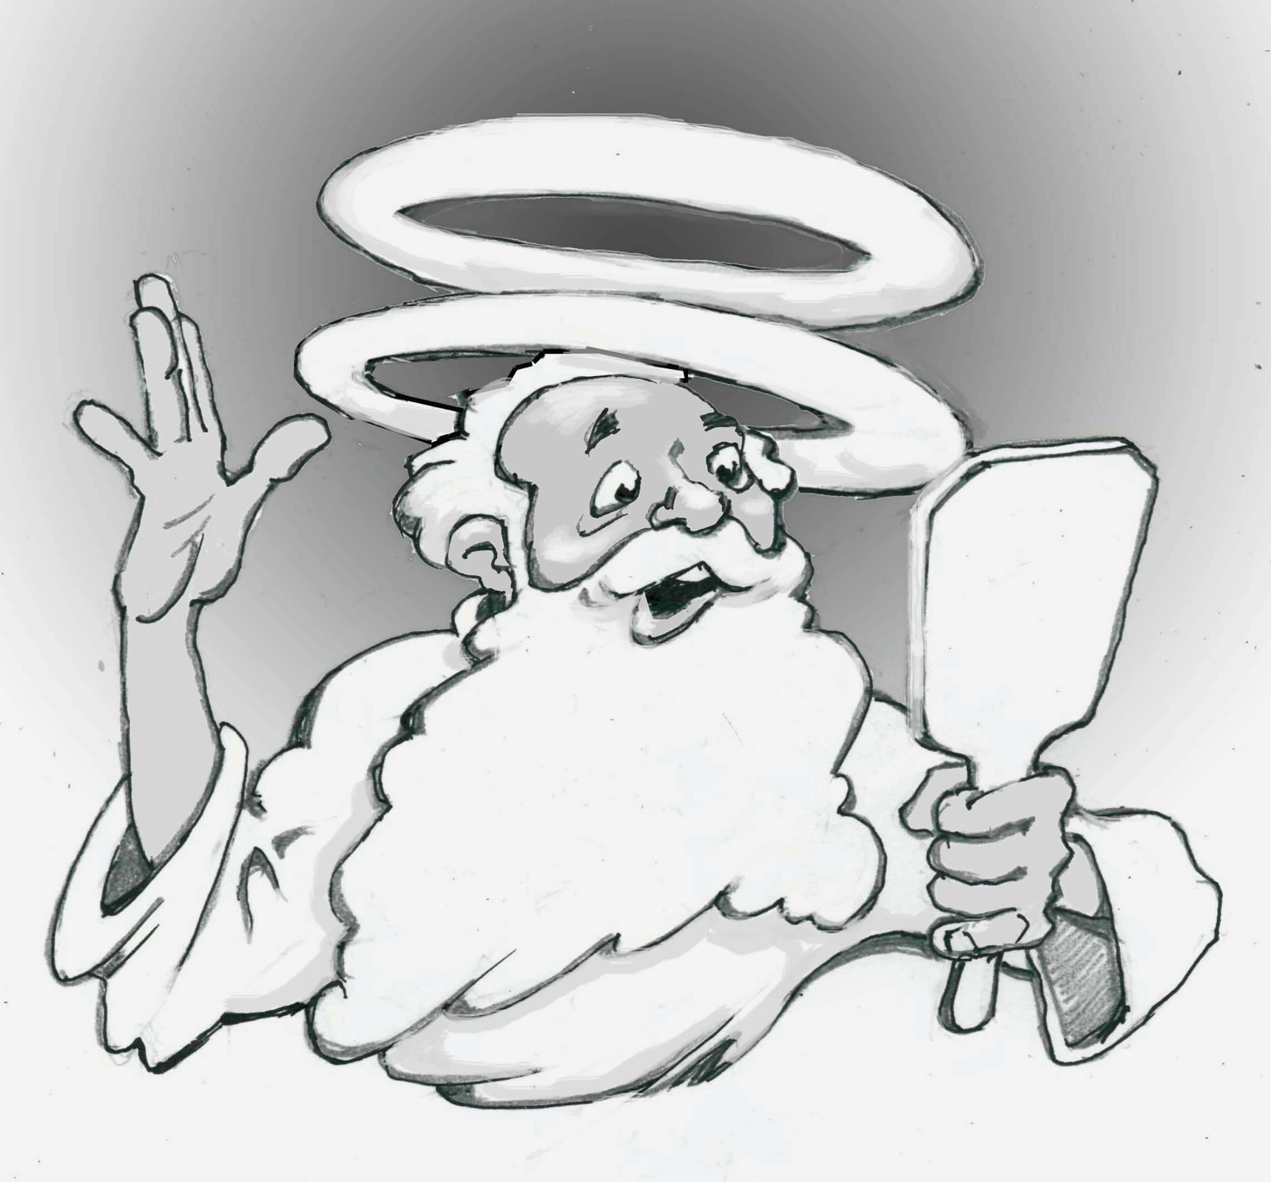

9.1. Структура протона и образование нейтрона

Основной частицей микромира является протон, это следует из того, что ядра любых атомов состоят из одних протонов, т.к. нейтроны - это те же протоны с преобразованным пограничным слоем, причем вылетевший из атомного ядра нейтрон обращается в протон через 12 минут, обратного преобразования протона в нейтрон в свободном пространстве не бывает.
Протон должен иметь тороидальную форму (рис.9.1), т. к. эта форма единственная устойчивая форма движения эфира, способная удержать уплотненный эфир в замкнутом пространстве.
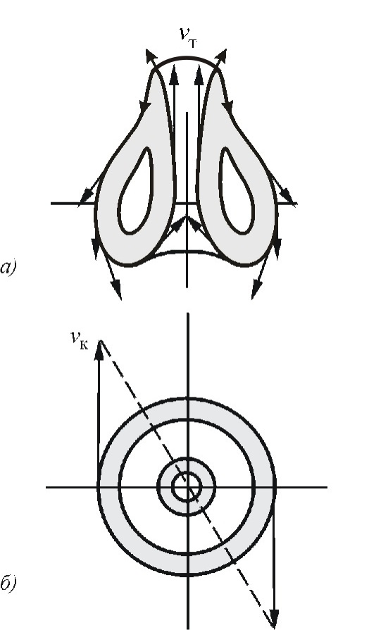

Рис. 9.1. Распределение скоростей движений в стенках протона – эфирного тороидального вихря: а – тороидальное движение; б – кольцевое движение

Устойчивость протона обеспечивается высокой плотностью эфира в его стенках (на 30 порядков выше плотности свободного эфира) и пониженной вязкостью эфира в тех же стенках за счет пониженной температуры и вязкости. Поэтому устойчивость протона высока, и время его существования составляет миллиарды лет.
Поток эфира, образующий тороидальный вихрь протона, проходит центральную часть. образуя вокруг себя уплотненные стенки типа трубы (керн), а затем выходит во вне основного тела, по инерции проскакивая примерно еще на половину диаметра, затем огибая стенки трубы и образуя уже основное тело протона. По внешней форме протон напоминает форму маковки православной церкви (рис. 9.2), заимствованной в древности у Византии

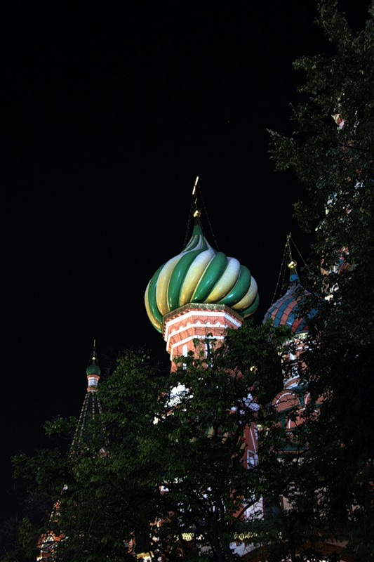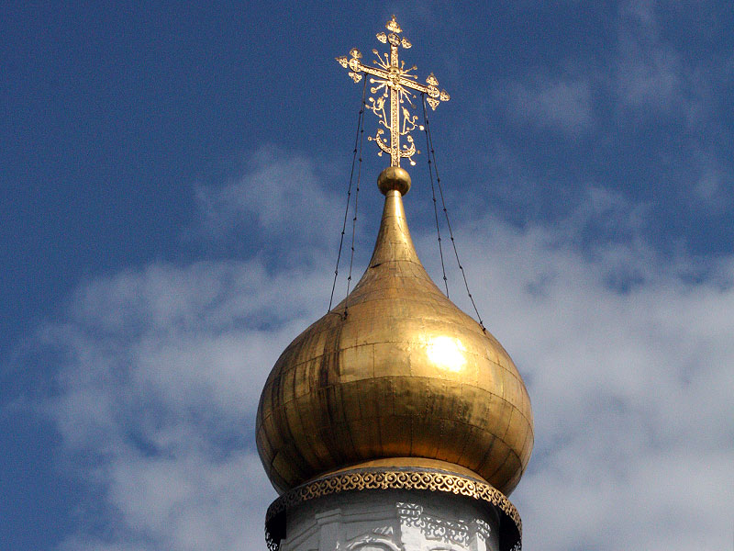

Рис. 9.2. Купола православных церквей

Это наводит на мысль о том, что в древности ученые (жрецы) знали многое, и нужно отнестись внимательнее к эзотерическим знаниям. В частности к той подсказке, что поверхность протона имеет правовинтовое движение и что на поверхности протона расположены вторичные винтовые потоки, о роли которых мы пока ничего не знаем.
Поскольку сечение керна во много раз меньше сечения по экватору тела протона (шубы), то и скорость потока эфира в нем больше, чем на экваторе. Но общее количество эфира, проходящее в керне и на экваторе в единицу времени должно быть одинаковым. Следовательно, тороидальная составляющая скорости потока и ее энергия должны изменяться от большой в керне до относительно малой на экваторе, а затем вновь восстанавливвться по мере приближения к керну. Но замедление скорости потока означает потерю им энергии, а восстановление – приобретение энергии, ни того, ни другого здесь нет, обмен с внешней средой тоже маловероятен в силу большой разности плотностей. Природа нашла выход в повороте вектора скорости потока в направлении вдоль экватора, а затем в восстановлении направлении по мере приближения к керну. При этом величина скорости потока сохраняется на всем его пути неизменной. Это воспринимается, как вращение протона. Так же устроены и все другие микрочастицы, чем и объясняется их спин (момент количества кольцевого движения).

Тороидальное движение в протоне является первичным, а кольцевое – вторичным. При соприкосновении двух протонов они ориентируются тороидальными составляющими антипараллельно, градиент скорости увеличивается, и давление в межнуклонном пространстве снижается, а кольцевые движения в пограничных слоях оказываются вблизи входа в межпротонное пространство ориентированы встречно. Происходит конкуренция потоков, и один из них тормозится (рис. 9.3). Это торможение распространяется по всей поверхности протона, кольцевое движение останавливается, что воспринимается, как потеря электрического заряда, и образуется нейтрон.

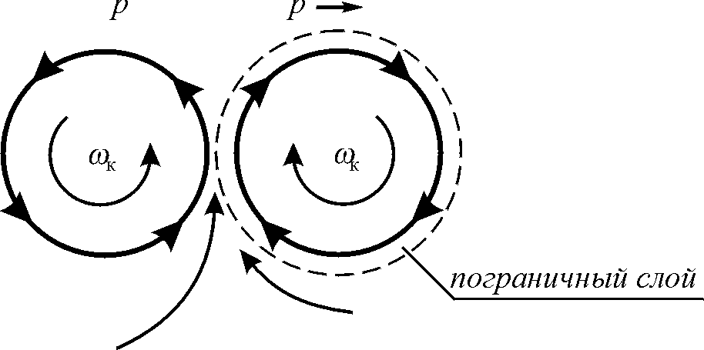

Рис .9.3. Взаимодействие протонов и механизм образования нейтрона

Если нейтрон оторвать от второго протона, то кольцевое движение восстановится, и, в среднем через 12 минут, вновь восстановится протон. Поэтому нейтроны могут долго сохраняться, только в присутствии протонов, т. е. в составе ядра.

9.2. Сильное ядерное и электромагнитное взаимодействия и образование сложных атомных ядер

Тороидальное и кольцевое движения эфира не ограничиваются пограничным слоем, а распространяются далее в пространство. Но скорость тороидального движения убывает пропорционально кубу расстояния от поверхности нуклона а кольцевое убывает пропорционально квадрату того же расстояния (рис.9.4).

v

grad P_{т}

. gradP_{к}
т.р. r

Рис.9.4. Распределение градиентов давлений эфира вблизи поверхости нуклона; т.р. – точка равновесия давлений

При малых расстояниях друг от друга в пределах толщины пограничных слоев нуклоны притягиваются (подталкиваются внешним давлением эфира) друг к другу (сильное ядерное взаимодействие), при больших расстояниях – отталкиваются друг от друга давлением эфира между нуклонами (электромагнитное взаимодействие
При расстояниях меньших, чем суммарная толщина пограничных слоев обоих нуклонов, их тороидальные потоки перемешиваются, давление возрастает, и взаимодействующие нуклоны останавливаются вблизи точки равновесия.
В этом и состоит сущность взаимодействия нуклонов в ядрах атомов, в которых никаких иных частиц нет, кроме самих нуклонов. В этом же и состоит причина выброса нуклонов из зоны ядерной реакции
Таким образом, можно утверждать, что сильное ядерное и электромагнитное взаимодействия имеют общий механизм, проявляющийся по-разному на разных расстояниях между взаимодействующими нуклонами.
Для обеспечения взаимодействия нуклонов в ядрах атомов никаких других частиц типа глюонов, мезонов, кварков и т.п. не требуется, поэтому можно утверждать, что их там и нет, и это вполне совпадает с представлениями Д.И.Менделеева и соответствует его периодической системе элементов.
На рис. 9.5. приведены структуры протона, нейтрона, дейтрона, тритона, ядра гелия-3 и ядра гелия-4 – альфа частица и даны значения их энергий соединений.

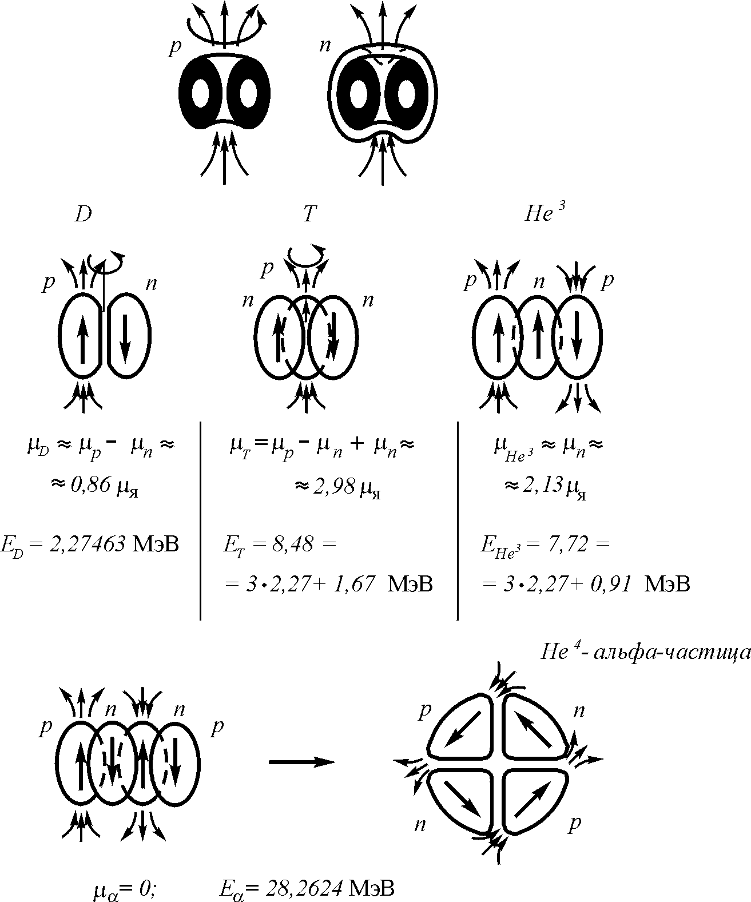

Рис. 9.5. Структура протона (а), нейтрона(б), дейтрона (в), тритона (г), ядра гелия-3 (д) и ядра гелия-4 – альфа частица (е)

Обращает на себя внимание тот факт, что вариации удельных значений энергии связи, приходящихся на один нуклон, получают четкое объяснение для каждого случая при учете состава ядра, его структуры и количества поверхностей соединений каждого нуклона (рис. 9.6).

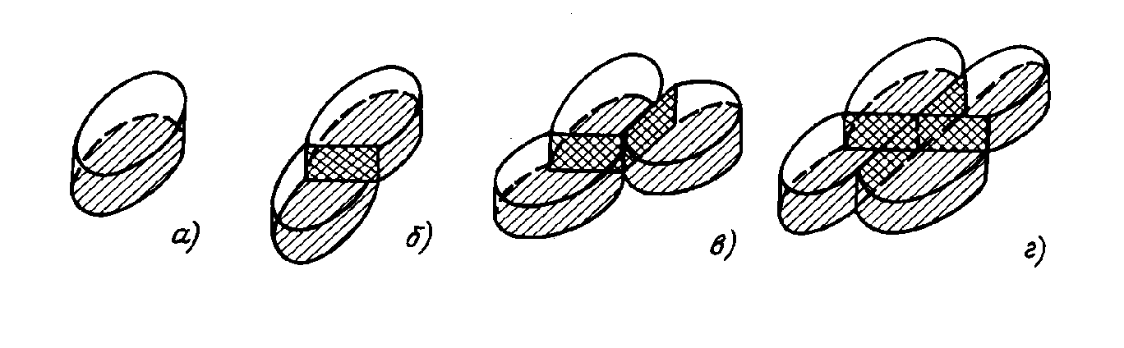
Рис. 9.6. К объяснению периодичности приращения энергии связей нуклонов при наращивании числа нуклонов в ядре: установка на поверхности ядра одного (а), двух (б), трех (в) и четырех (г) нуклонов.

Резкое увеличение удельной энергии у ядра гелия-4, объясняется тем, что нуклоны здесь соединяются не боковыми поверхностями, как все предыдущие, а торцами, образуя замкнутое кольцо. В этом кольце протоны и нуклоны чередуются местами, и керны каждого нуклона входят в воронку соседа, увеличивая поверхность соединений, а значит и удельную энергию. При четырех нуклонах - двух протонов и двух нейтронов энергия связей здесь резко возрастает с 1,13763 МэВ в ядре дейтрона до 7,0656 МэВ на нуклон в ядре гелия-4.. Этим и объясняется особая стабильность альфа-частиц. Это означает, что структуры всех ядер нужно считать состоящими из альфа-частиц с добавлением некоторого количества нейтронов, устанавливающихся на поверхности ядра. Из изложенного видно, почему так называемые четно-четные (магические) ядра имеют повышенную энергию связей: они состоят из альфа-частиц.
Отсюда можно сделать вывод: в любых ядерных реакциях разлом ядер будет происходить не по телу альфа частиц, а по линиям разделения альфа-частиц, а чаще всего и с выделением самих альфа-частиц. Следовательно, излучение гелия на поверхности Земли свидетельствует о том, что в недрах Земли происходят ядерные реакции, причем, не при высоких температурах.
В структуре альфа-частицы присоединенные вихри - электронные оболочки образуются только протонами, у нейтронов поверхностные потоки эфира заторможены примыкающими к ним протонами, и присоединенные вихри не образуются. То же происходит и в других атомах.
Из того факта, что для любого ядра атома, имеющего порядковый номер в периодической таблице элементов А, эффективный радиус а определяется общей формулой :

R = аА^{1/3} , а = 1,12 ф, (9.1)

вытекает, что объем любого атомного ядра определяется выражением:

V = а³А (9.2)

и, следовательно, удельная масса ядер остается постоянной. Поэтому ядра любых атомов состоят только из нуклонов – протонов и нейтронов, и никаких иных частиц в них нет. На этом основании может быть сделан вывод о формировании ядер путем простого присоединения нуклонов к уже имеющимся в ядре.
Поверхность ядра любого атома бугриста и имеет как выпуклости –нуклоны, так и впадины – межнуклонные промежутки, в которые и устанавливаются новые нуклоны. Увеличение количества впадин на поверхности ядра и соответственно увеличению числа изотопов должно приводить к так называемой ядерной изомерии, при которой один и тот же состав нуклонов может образовывать разные формы ядер за счет того, что новые нуклоны устанавливаются на поверхности ядра в разных местах. Энергии связи таких нуклонов будут отличаться друг от друга, хотя и незначительно. Сами ядра тоже будут различаться, вероятно, не слишком существенно формой выходящих из ядер потоков эфира и все же, как результат, несколько разными физическими и химическими свойствами.

9.3. Радиоактивность атомных ядер

Радиоактивность атомных ядер – излучение ядрами высокочастотных электромагнитных колебаний рентгеновского спектра и электронов (β-излучение) связана с прохождением волн по поверхности нуклонов – протонов и нейтронов в ядрах атомов. Эти волны могут появиться в результате ударов ядер частицами, прилетевшими извне, а могут появиться самопроизвольно в результате самовозбуждения ядра. Последнее происходит только в ядрах тяжелых элементов. В этом случае происходит так называемый альфа-распад, при котором из ядра вылетают альфа-частицы – ядра гелия. При альфа-распаде оставшийся заряд ядра уменьшается на две единицы, а атомный вес – на четыре, например,

220 216 4
Ra → Rn + He (9.3)
88 86 2

Волны, проходящие по поверхности и в глубине нуклонов, возбуждают в окружающем эфире колебания – электромагнитные волны высокой частоты порядка 10¹⁸-10²³ Гц (гамма-излучение). Такая высокая частота излучения объясняется исключительно высокой массовой плотностью нуклонов в ядре, большой упругостью тел нуклонов и, хотя и меньшей, но все же высокой упругостью связей нуклонов между собой. Разброс частот свидетельствует о разных источниках колебаний – волнах, проходящих по поверхности ядра, и волнах, зарождающихся в глубине ядра. Последние носят не только поперечный, но и продольный характер.
Волны, проходящие по поверхности нуклонов, возбуждают колебания в присоединенных вихрях – электронных оболочках, которые включаются в процесс излучения, но создают в пространстве более низкие частоты электромагнитных волн, чем ядра.
На излучение затрачивается энергия, поэтому с течением времени эти колебания затухают. Но процесс затухания проходит очень медленно, потому что массовая плотность нуклонов на много порядков превышает плотность окружающего эфира и доля рассеиваемой энергии относительно невелика.
Волновые процессы охватывают тело каждого нуклона в ядре и распространяются как по их поверхности, так и в их глубине. А поскольку плотность тела нуклона и плотность межнуклонного пограничного слоя на разных глубинах от поверхности ядра различна, то в ядре атома развивается целая серия волновых процессов, асинхронных относительно друг друга.
Когда поверхностные волны от разных нуклонов, находящихся в общем атомном ядре одновременно проходят в межнуклонное пространство, части ядра раздвигаются (рис. 9.7), и, если ширина щели превосходит критическое расстояние, происходит распад ядра. При этом разлом происходит не по телам нуклонов и не по телу альфа-частиц, а исключительно по межнуклонным связям, как наиболее слабым местам.

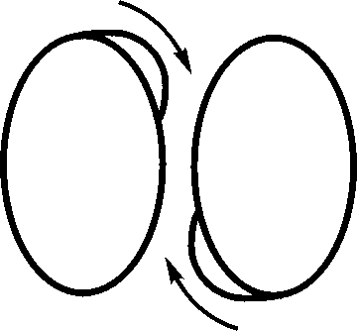

Рис. 9.7. Прохождение поверхностных волн по телу нуклонов

В настоящее время физиками рассчитана энергия связей практически всех известных атомных ядер и их изотопов. Энергия связей - это энергия, которую нужно затратить на то, чтобы развалить ядро. Именно эту энергию предполагается использовать при атомных реакциях и атомных взрывах. Анализируя энергию связей нуклонов в ядрах атомов, можно определить конкретную структуру каждого из атомных ядер. Следует обратить внимание на то что при испытаниях водородной бомбы на Новой Земле энергия взрыва оказалась в четыре раза больше, чем расчетная величина. Это можно объяснить не учетом ряда факторов примененной модели. Можно надеяться, что использование эфиродинамической модели ядер позволит производить более точные расчеты.
Несмотря на то, что для каждого радиоактивного элемента период полураспада считается постоянным, рядом исследователей установлено, что на самом деле период полураспада меняется в широких пределах, для радия от 1 млрд. лет (Беккерель), до 1 млн. лет (Кюри), до 1 тыс. лет (Резерфорд), до нескольких сотен лет (Крукс). Хайдвайер непосредственным взвешиванием определил, что 5 г радия теряют в течение 24 ч около 0,02 мг. При равномерной потере эти 5 г потеряли бы 1 г своей массы в течение 135 лет Опыты же Лебона показали, что радиоактивность одного и того же тела значительно растет, когда тело простирается по большой поверхности. Это достигается высушиванием бумаги, через которую процеживается раствор испытуемого тела. Эти опыты привели Лебона к заключению, что 5 г радия теряют 1 г своей массы в течение 20 лет.
Даже с учетом официальных данных, свидетельствующих о том, что самым долгоживущим является альфа-радиоактивный 226Ra с периодом полураспада 1600 лет, а также принимая во внимание существование так называемых радиоактивных рядов, несложно заключить, что если бы тела, обладающие быстрой беспричинной радиоактивностью, существовали в отдаленные геологические эпохи, они давно бы прекратили свое существование…
Из изложенного вытекает, по крайней мере, два вывода:
1. В настоящее время в Земле происходят самые разнообразные ядерные реакции, не связанные с высокими температурами и большей частью происходящие в области геологических разломов, о чем свидетельствуют интенсивные очаги излучения гелия в этих местах, но не связанные с обычными представлениями о естественной радиоактивности тяжелых элементов;
2. Распад ядер элементов зависит от внешних факторов, в частности, от напряженности электронных оболочек, что принципиально позволяет искать способы влияния на распад ядер атомов через влияние на их электронные оболочки.
3. На уровне ядер и окружающих их оболочек имеет место процесс автоматического регулирования, склонный к самовозбуждению, что всегда имеет место в неустойчивых системах. Поэтому в дальнейшем имеет смысл исследовать процессы слабых ядерных взаимодействий с позиций теории автоматического регулирования.

9.4. Строение атомов и молекул

Протон может находиться в одном из трех устойчивых состояниях:
- как собственно протон, тогда он будет окружен потоками эфира, исходящими из его керна: это состояние соответствует состоянию ионизированного водорода, а потоки эфира вокруг протона воспринимаются как его электромагнитное поле (рис. 9.8а);
- как нейтрон, тогда кольцевое движение в нем остановлено, а тороидальное (магнитное поле) выходит во вне, (рис. 9.8б):
- как атом водорода, выходящие из керна винтовые потоки частично замыкаются во внешнем пространстве, образуя присоединенный вихрь, воспринимаемый, как электронная оболочка (рис. 9.8.в). В таком вихре кольцевое движение будет иметь то же направление, что и кольцевое движение протона, а тороидальное – противоположное, поэтому знак винтового движения и присоединенного вихря будет противоположен знаку винтового движения протона, что и будет восприниматься как отрицательная полярность электрического заряда всего присоединенного вихря – электронной оболочки атома.

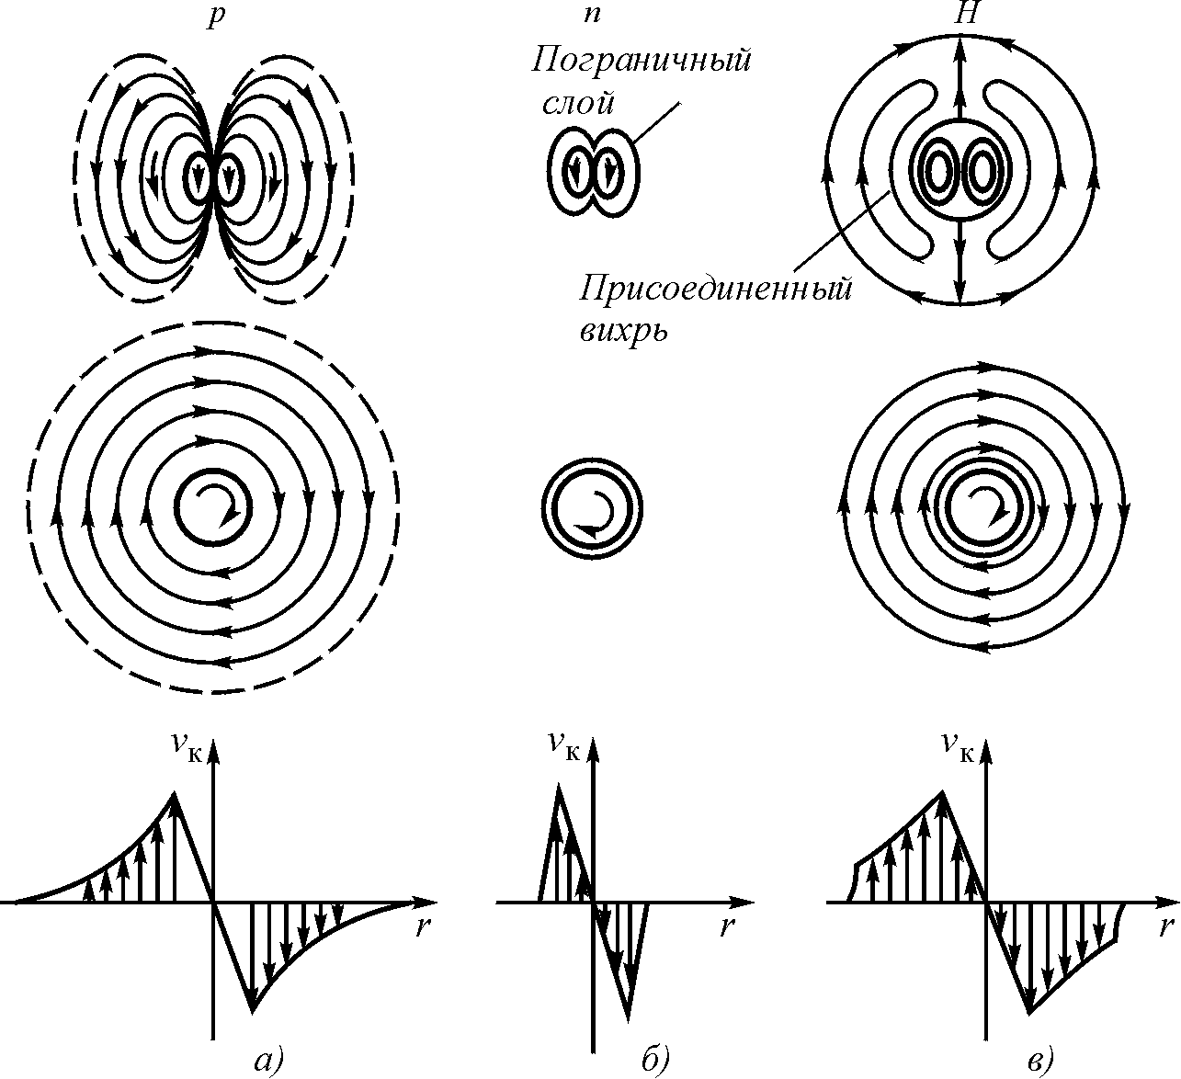

Рис. 9.8. Три устойчивых состояния протона: а – собственно протон; б – нейтрон; в – атом водорода

В присоединенном вихре движение эфира в атоме водорода поддерживается за счет энергии потоков эфира, образующих тело протона – его шубы, а вся система – ядро атома и его электронная оболочка – является одним целым, и только с таких позиций атом целесообразно рассматривать в дальнейшем.
Изложенный подход позволяет считать, что в атомах не существует никаких орбиталей и вращающихся по ним электронам, а существует система присоединенных вихрей, которые протоны образуют каждый сам себе, поэтому число электронов в нейтральном атоме всегда равно числу протонов, в ионизированном атоме один или несколько из присоединенных вихрей разрушены, и восстанавливаются потоки эфира, замыкающиеся через тело протона.
Среди многочисленных работ по построению периодических систем элементов имеются достаточно интересные и оригинальные построения, основанные на квантовом подходе, но все эти работы носят формальный, а не физический характер и, главное, не учитывают единства системы ядро – электронная оболочка.
В свете изложенного целесообразно проследить связь строения присоединенных вихрей – электронных оболочек атомов с математическим аппаратом квантовой механики. Задача существенно упрощается, если принять во внимание замечание Эддингтона о возможности приписывания ψ-функции непосредственно значения физической плотности. В этом случае экстремумам ψ-функции будут соответствовать центры вращения присоединенных вихрей, а нулевым значениям – либо точки соприкосновения, либо границы вихрей. При этом следует учитывать, что внутренняя плотность вихрей совсем не обязательно должна в точности соответствовать характеру ψ-функции, которая является не более чем грубым приближением зависимости плотности от координат.
На рис.9.9 показаны различные состояния атома водорода, причем построения выполнены на основе рассмотрения соответствующих ψ-функций.
Если не возбужденное состояние атомов поддерживается энергией, исходящей из ядра, то возбужденное состояние возникает за счет энергии, поступающей в электронную оболочку извне, например, в результате соударения атомов, поглощения энергии фотонов и т.п. Поглощение внешней энергии приводит к реконфигурации вторичных вихрей и даже к появлению новых вторичных вихрей или уничтожению части существующих, в результате чего внутренние потоки, исходящие непосредственно из ядра, прорываются наружу, что создает эффект ионизации атома.

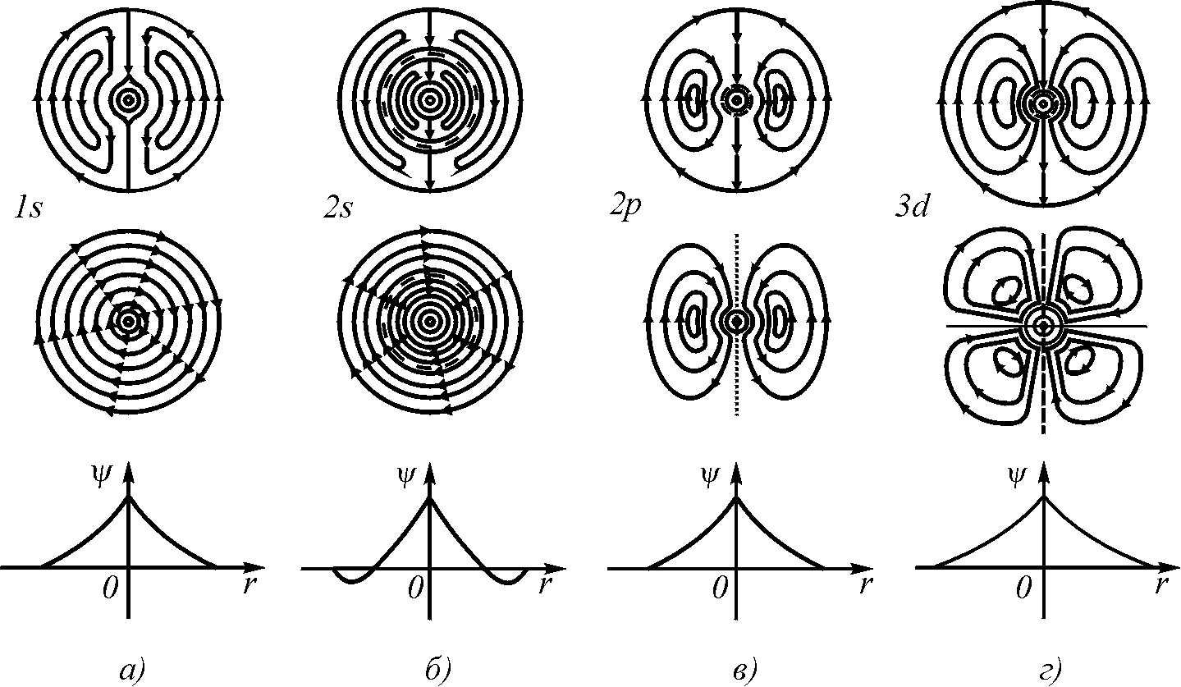

Рис. 9.9. Атом водорода в различных состояниях

Замыкание винтового потока вне протона приводит к появлению внешнего относительно ядра сферического вихря, что соответствует атому водорода в состоянии 1s (рис 9.9 а). Состояние 2s (рис. 9.9 б) образуется путем увеличения внешнего слоя и деления его на два. Здесь возможны два варианта – простое разделение вихря на два с образованием повышенного градиента скоростей между вихрями или образование второго вихря так, что в точках соприкосновения этих внешних вихрей потоки направлены в одну сторону. Целесообразно обратить внимание на полную антипараллельность соприкасающихся вихрей.
Состояния 2p и 3d (рис. 9.9 в и г) получаются в результате образования петель в кольцевом движении: при двух петлях получается состояние 2p, а при четырех – состояние 3d. На рисунках показаны направления потоков эфира во всех состояниях атома водорода.
В ядре атома гелия имеются два антипараллельно ориентированных протона, что соответствует двум гидромеханическим винтовым дублетам. На рис. 9.10 показаны потоки эфира, охватывающие ядро гелия, и присоединенные к ним вихри электронной оболочки.

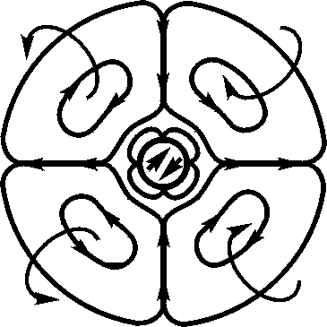

Рис. 9.10. Структура атома гелия

Как видно из рисунка, как первичные, так и вторичные вихри находятся в антипараллельной ориентации относительно друг друга, магнитный момент и спин атома гелия должны быть равны нулю, что и имеет место на самом деле.
Нужно отметить, что увеличение числа дублетов (источников вихревых течений) не обязательно увеличивает объем атома. В случае атома гелия этот объем будет уменьшен по сравнению с объемом отдельного атома водорода. Объясняется это тем, что протон в атоме водорода выдувает поток в пределах телесного угла в 4π, в то время как в атоме гелия каждый протон выдувает поток в телесный угол в два раза меньший, т.е. в угол 2π. Поэтому скорости эфирных потоков в ядре гелия больше, а давление эфира в этих потоках меньше, внешнее давление сжимает вихрь, и объем атома уменьшается в 2 раза.
Присоединение протона к ядру гелия нарушает симметрию оболочки, что приводит к увеличению ее объема. С точки зрения строения оболочки возможны различные варианты. Один из них, при котором в электронной оболочке образован третий – несимметричный лепесток, есть литий
И так далее.
Увеличение атомного номера ядра приводит к перестройке электронных оболочек всех уровней, а не только внешней оболочки. Построение всей системы оболочек и определение связи структуры ядерных и электронных оболочек атома являются предметом специального исследования, но вихревые модели позволяют уже сеголня высказать предположение о причинах периодизации объемов атомов с увеличением их порядкового номера.
Как известно, объем атома гелия в два раза меньше объема атома водорода. Это значит, что скорости потоков эфира в электронной оболочке атома гелия будут больше, следовательно, давление в них будет меньше, и внешнее давление сожмет атом ровно в два раза по объему. У следующего атома – лития третий протон расположен так, что нарушается симметрия атома и объем возрастает. Но уже у четвертого элемента – бериллия симметрия восстанавливается, и объем вновь сокращается. У последующих элементов объем атомов должен зависеть от степени нарушения симметрии: с увеличением асимметрии объем атома увеличивается, с приближением к объемной симметрии объем атома сокращается.

9.5. Химические связи и образование молекул

Рассмотрим природу химических связей атомов в молекуле [1–3] с позиций эфиродинамики.
Присоединенные вихри различных атомов могут соединяться между собой лишь двумя способами (рис. 9.12).

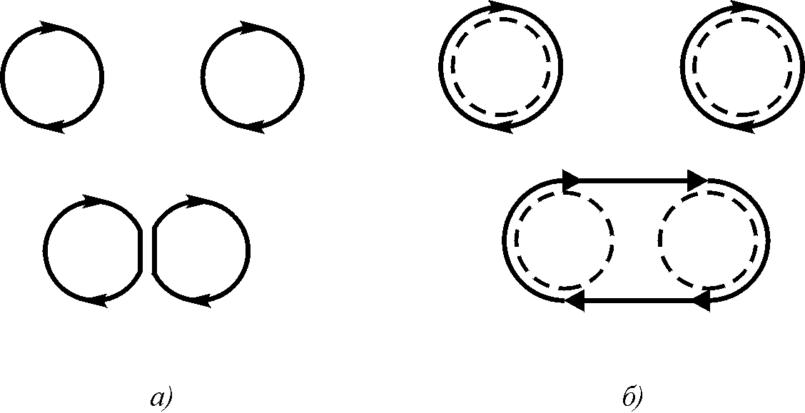

Рис. 9.12. Соединение вихрей: а – путем прилипания друг к другу (соответствует ионной связи); б – путем образования общих потоков (соответствует ковалентной связи)
В первом случае (рис. 9.14а) вихри удерживаются относительно друг друга в общем пограничном слое, образованном благодаря противоположно направленным потокам эфира. Как было показано выше, благодаря градиенту скоростей между вихрями давление понижается, и внешнее давление эфира прижимает вихри друг к другу. Какого-либо преобразования вихрей, кроме изменения их формы, здесь не возникает. Данный случай соответствует ионной химической связи.
Во втором случае соединение двух вихрей дает единый вихрь (рис. 9.14, б). В винтовых потоках это возможно лишь тогда, когда их винтовые факторы совпадают. Это означает, что в присоединенных вихрях и тороидальные, и кольцевые движения должны иметь одно и то же направление в плоскости соединения. Тогда образуется единый присоединенный вихрь, охватывающий оба соединившихся атома. В этом общем присоединенном вихре давление меньше, чем в окружающей среде, а длина потока меньше суммы длин потоков в обоих присоединенных вихрях отдельных атомов. Данный случай соответствует ковалентной связи.
В этом случае длина орбитали, охватывающей оба атома, оказывается меньше, чем суммарная длина орбиталей атомов до их объединения, и часть эфирных струй этих орбиталей выбрасывается из молекулы. Но поскольку разомкнутая завинтованная струя газа не может существовать самостоятельно, она замыкается сама на себя, образуя лептон - легкую частицу, масса которой меньше массы электрона, но размер многократно больше. Расчет показал, что в свободном эфире масса такого тороида составляет порядка 10^{–4} массы электрона, но диаметр его составляет порядка 0,01 мм.
Для проверки этого предположения был проведен эксперимент с крутильными весами, на одном из плеч коромысла которых была закреплена алюминиевая пластина (парус), соединенный с металлическим корпусом весов через 10-мегомное сопротивление во избежание влияния электростатики. Корпус весов заземлялся на батарею парового отопления. Все фиксировалось автоматическим самописцем (рис. 9.13а).
Пластмассовый стакан устанавливался напротив паруса на расстоянии 10 см. Реагировали сухая щелочь КОН и концентрированная серная или соляная кислота.

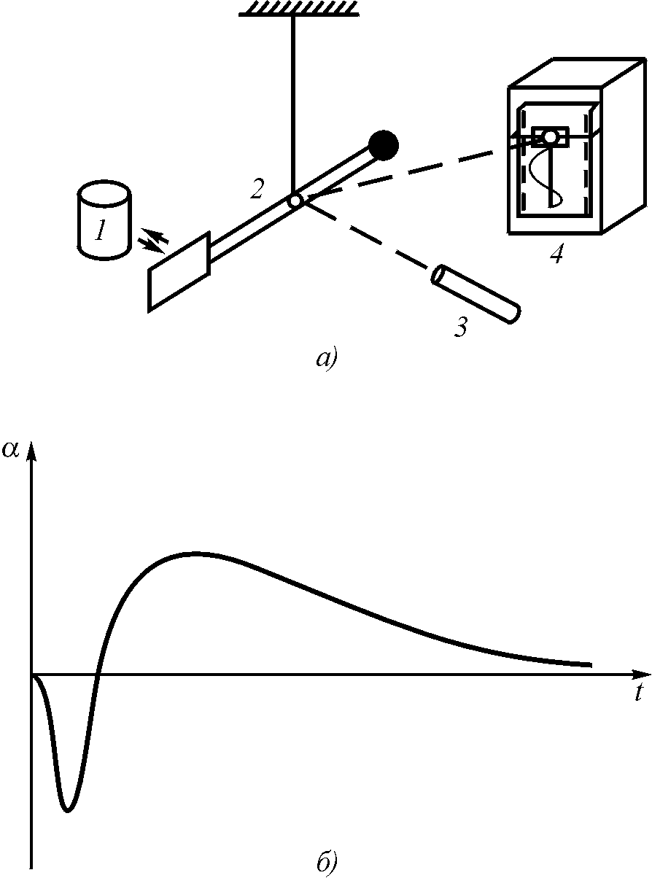

Рис. 9.13. Схема лабораторного эксперимента по выявлению лептонной пены при образовании ковалентной химической связи (а) и график отклонения паруса весов при проведении химической реакции (б): 1 – стаканчик с химическими реактивами; 2 – крутильные весы; 3 – лазер; 4 –самописец.

В начале реакции парус притягивался к стаканчику, а затем, после ее окончания, отходил от нее на максимальное расстояние (до упора) и через 1,5–2 ч. возвращался обратно (рис. 9.16б).
Тот же результат получался, если реакция проводилась в том же стаканчике, установленном на деревянном или пенопластовом кубике вдали от весов. Поднесение затем этого кубика к весам давало тот же результат. Объяснение результатов эксперимента заключается в том, что при проведении химической реакции и образовании лептонной пены лептоны касаются паруса. Поскольку движение эфира на поверхности лептонов при любой их ориентации всегда параллельно плоскости паруса, то образуется градиент скоростей эфира с пониженным давлением. Парус начинает притягиваться к реагирующим веществам.
После окончания реакции лептонная пена начинает диффундировать, причем в первую очередь уничтожаются лептоны, оказавшиеся в верхнем слое пены, поскольку градиент скоростей на их поверхности меньше, чем у внутренних лептонов, следовательно, вязкость выше и время существования поверхностных лептонов меньше. Но лептоны, как и всякие вихри, имели плотность эфира более высокую, чем плотность эфира в свободном пространстве. Поэтому давление эфира возрастает, и парус отодвигается. После того как все лептоны продиффундировали, давление в эфире постепенно выравнивается, и пружинка возвращает коромысло весов в исходное состояние. Различные вещества дают различное отклонение, но характер поведения весов сохраняется.
Эксперименты с «лептонной пеной» были продолжены Ю.Д.Лобаревым, студентом химфака МГУ. Им было открыто, что «лептонная пена» приводит к снижению чувствительности фотобумаги, а также то, что конденсаторы, расположенные рядом со стаканчиком, в котором проводилась химическая реакция, в первые же секунды после начала реакции увеличивают свою емкость почти на 1%, а затем, после окончания реакции, происходит медленный, в течение десятков минут возврат значения емкости к первоначальному значению. Таким образом, можно считать, что выделение лептонов в ковалентных реакциях подтверждено.
Представляет несомненный интерес образование связей, которые условно можно назвать агрегатными, – тип связей, обеспечивающих соединение молекул в некоторую агрегатную совокупность. Структуру такого типа связей можно проследить на примере соединения молекул воды в агрегаты (рис.9.14).
Вода, как жидкость, отличается от всех других жидкостей тем, что она имеет высокую (81) относительную электрическую проницаемость, а также тем, что она способна растворять многие вещества при обычных температурах, на что больше не способно ни одно другое вещество. Это означает, что молекула воды должна иметь структуру, в которой есть присоединенные вихри, способные удерживать уплотненный в 81 раз эфир в объеме, многократно превышающим объем самой молекулы воды.. На это способны только так называемые двужгутиковые структуры вихрей. Структура молекулы воды для этого вполне приспособлена.
Потоки эфира, возбуждаемые поверхностями двух протонов, соединенных с молекулой кислорода, направлены во внешнее относительно молекулы воды пространство под некоторым углом друг к другу. В результате создаются условия для образования двужгутика – двух винтовых вихрей, обвивающих друг друга. На некотором расстоянии вихри, образующие двужгутик, расходятся и далее возвращаются к протонам. В местах поворота вихрей образуются «карманы» – области пониженного давления эфира, что, вероятно, и обусловливает свойства воды, как почти универсального растворителя. (рис. 9,14а).
Распространение двужгутика происходит самопроизвольно на расстояния, существенно превышающие размеры одной молекулы воды. Поэтому есть основания полгать, что двужгутики многих молекул воды переплетаются друг с другом, образуя сложную структуру, и вся эта структура в среднем имеет высокую плотность эфира, в среднем в 81 раз больше, чем плотность свободного эфира, Возможно, что при замерзании воды часть двужгутиков перестраивается, увеличивая свой объем и уменьшая плотность эфира. Тогда это приведет к снижению диэлектрической проницаемости льда по сравнению с диэлектрической проницаемостью воды. Можно сюда же отнести и свойства талой воды.

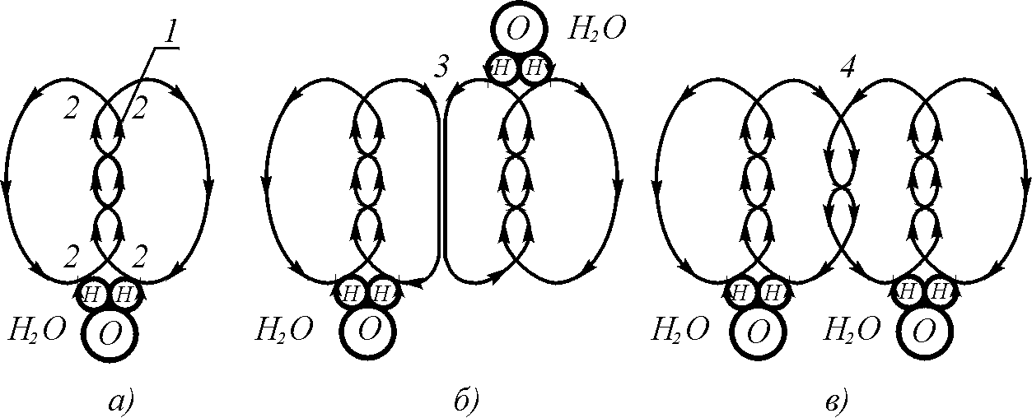

Рис. 9.14. Соединение молекул воды в агрегаты: Рис .9.15. Знак бога
а – образование потоков эфира протонами молекулы воды; Меркурия (греч.)
б – «квазиионное» соединение молекул воды ; в – «двужгу-
тиковое» соединение молекул воды;. 1 – зона двужгути-
кового соединения внешних потоков эфира, создаваемых
поверхностями атомов водорода; 2 – «карманы» понижен-
ного давления; 3 – прилипание поверхностей присоеди-
ненных потоков эфира в «квазиионном» соединении моле-
кул воды; 4 – двужгутиковое соединение присоединенных
потоков эфира молекул воды.

Что касается заряженной воды магнитным полем или другими путями, то здесь открывается возможность создания поверхностных и внутренних волн, возбужденных внешними источниками, которые в связи с высокой добротностью путей распространения могут сущствовать достаточно долго, не теряя своих свойтв..
9.6. Образование межмолекулярных связей

Несмотря на то, что все молекулы электрически нейтральны, в веществе они взаимодействуют между собой. Степень этого взаимодействия различна: в твердом теле она максимальна, в жидкости средняя, а в газе минимальна.
Межмолекулярное взаимодействие – это взаимодействие между электрически нейтральными молекулами или атомами, определяющее существование жидкостей и молекулярных кристаллов, отличие реальных газов от идеальных, и проявляется в разнообразных физических явлениях. Межмолекулярное взаимодействие зависит от расстояния между молекулами и описывается потенциальной энергией взаимодействия U(r) (потенциалом межмолекулярного взаимодействия). Именно средняя потенциальная энергия взаимодействия определяет состояние и многие свойства вещества.
Впервые межмолекулярное взаимодействие принял во внимание в 1873 г. голландский физик Я.Д. Ван-дер-Ваальс для объяснения свойств реальных газов и жидкостей. Предположив, что на малых расстояниях между молекулами действуют силы отталкивания, которые с увеличением расстояния сменяются силами притяжения, он получил уравнение состояния реального газа.
В настоящее время принято считать, что межмолекулярное взаимодействие имеет электрическую природу и складывается из сил притяжения (ориентационных, индукционных и дисперсионных) и сил отталкивания. Все три типа сил притяжения убывают с расстоянием пропорционально 6-й степени расстояния между молекулами.
Силы отталкивания возникают на очень малых расстояниях, когда приходят в соприкосновение заполненные электронные оболочки атомов, входящих в состав молекул. Эти силы убывают с расстоянием пропорционально 13-й степени расстояния.
Однако все это является некоторой математической моделью, не проливающей свет на истинную природу этих сил. Отсюда и трудности с расчетом этих сил и с экспериментальными измерениями межмолекулярных сил.
С точки зрения эфиродинамики силы межмолекулярного взаимодействия обусловлены тем, что к электронным оболочкам – первым присоединенным к ядрам эфирным вихрям – присоединены вторые присоединенные вихри, которые справедливо будет назвать оболочками Ван-дер-Ваальса, поскольку именно они ответственны за создание сил межмолекулярного взаимодействия (рис. 9.16) .

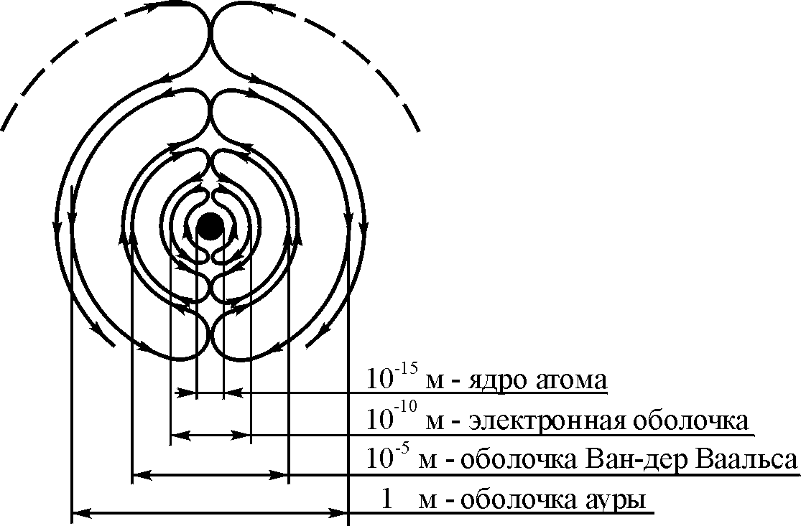

Рис. 9.16. Образование 2-го присоединенного вихря – оболочки Ван-дер-Ваальса и последующих присоединенных вихрей – ауры 1-го рода

Так же как винтовое поле скоростей эфира, создаваемое протоном, приводит к появлению присоединенного вихря – электронной оболочки, точно так же и винтовые потоки эфира на поверхности электронной оболочки вызывают винтовые движения эфира в окружающем пространстве. В результате образуется второй присоединенный вихрь, размер которого на 4-5 порядков больше размера электронной оболочки. Если нуклоны, имея критическую плотность, не могут проникать друг в друга, а только соединяются в ядре, примыкая друг к другу боковыми поверхностями, то уже эфирные вихри электронных оболочек способны взаимодействовать путем объединения, однако, не проникая друг в друга. Вторые же присоединенные вихри имеют малую плотность и способны проникать друг в друга. В результате в окрестностях электронных оболочек образуются разнообразные винтовые потоки, попав в которые атомы и молекулы удерживаются в них благодаря градиентам скоростей.
Таким образом, природа межмолекулярных сил – сил Ван-дер-Ваальса – заключается в снижении давления в эфире благодаря градиентам скоростей потоков во вторых присоединенных вихрях – ван-дер-ваальсовой оболочке.
Если диаметр атомного ядра равен примерно 5·10^{–15} м, а диаметр электронной оболочки составляет около 10^{–10} м, то диаметр оболочки Ван-дер-Ваальса должен составлять порядка 10^{–5} м или около 10 мкм.
Внутри такой оболочки каждого атома может поместиться порядка 10¹⁵ других атомов. Следовательно, все оболочки ван-дер-Ваальса будут многократно перемешаны друг с другом и составят единую систему.
После того как первый присоединенный вихрь своими потоками благодаря вязкости окружающего эфира возбудил движение эфира в соседней области, это движение замкнется само на себя, образовав второй присоединенный вихрь. Поскольку диаметр внутреннего отверстия второго присоединенного вихря на пять порядков меньше внешнего, то и скорость, и плотность эфира во внутренних слоя должны быть многократно выше в этой области, чем во внешней части, соответственно выше будет и градиент скорости потоков эфира.
Сила притяжения, т.е. сила, направленная от центра молекулы к пограничному слою, определится выражением

Fy = χρSдv/дy, (9.4)

где χ – коэффициент динамической вязкости эфира; ρ – плотность эфира в стенке второго присоединенного вихря; S – площадь взаимодействия молекул; дv/дy – градиент скорости в ближней зоне второго присоединенного вихря.
Получается, что убывание силы притяжения пропорционально примерно 6-й степени расстояния между молекулами, что и имеет место в реальности. При этом силы взаимодействия с потоками эфира на противоположных сторонах взаимодействующих молекул будут малы в силу высокой степени убывания и существенно не скажутся на общей силе притяжения взаимодействующих молекул.
Взаимодействующие молекулы устанавливаются на некотором равновесном расстоянии друг от друга. Попытки сблизить их и переместить в пограничный между вихрями слой вызывают силы отталкивания. Эти силы вызваны, во-первых, теми же причинами, что и выше, с той, однако, разницей, что в пограничном слое распределение скорости потоков, градиента и плотности потоков эфира имеют обратный знак и направлены к центрам молекул, а во-вторых, возрастанием давления в пограничном слое, в который первый присоединенный вихрь – электронная оболочка атома – загоняет внешний по отношению к ней эфир. Уменьшение сечения потока вызывает с одной стороны повышение давления эфира за счет его сжатия, с другой стороны, его же нагрев по той же причине, что также ведет к повышению давления в этой области. При этом силы притяжения будут падать, так как взаимодействующие молекулы будут выходить из зоны вихря и попадут в пограничный слой, в котором распределение скоростей также будет способствовать их отталкиванию. Поэтому степень зависимости силы отталкивания от расстояния здесь будет выше, чем степень зависимости силы притяжения в теле второго присоединенного вихря.
Все эти типы связей могут образовываться не только по боковым, но и по торцевым участкам потоков, причем в самой различной комбинации. Ограничение в числе молекул, образующих агрегат, связано с тем, что по мере увеличения количества объединяющихся в агрегат молекул форма эфирных потоков внешних молекул агрегата становится все более выпуклой, и энергия связи этих потоков с другими молекулами становится все меньше, и новые присоединения молекул становятся все более неустойчивыми. По мере повышения температуры такие связи становятся все менее устойчивыми, пока, наконец, не останутся лишь одиночные молекулы. Тогда образуется пар.

9.7. Механизм катализа

Как известно, катализ есть изменение скорости химических реакций в присутствии веществ (катализаторов), вступающих в промежуточное химическое взаимодействие с реагирующими веществами, но восстанавливающих после каждого цикла промежуточных взаимодействий свой химический состав. Различают гомогенный и гетерогенный катализ. В первом границы между катализатором и реагирующими веществами отсутствуют, во втором имеется граница раздела между ними. Выбор состава катализатора для определенной реакции является очень сложной проблемой, решаемой главным образом эмпирическим путем. Существует несколько теорий катализа – мультиплетная теория, электронная теория, теория активных центров и т.п., но они носят полуэмпирический характер и рассматривают, в основном, частные случаи [79].
Ни в коем случае не ставя под сомнение полезность этих теорий, следует обратить внимание на некоторые дополнительные возможности, предоставляемые эфиродинамикой для решения проблемы катализа.
Как было показано выше, электронная оболочка представляет собой присоединенный к атомному ядру тороидальный вихрь эфира, к поверхности которого присоединен второй тороидальный вихрь – оболочка Ван-дер-Ваальса.
На молекулы реагирующих веществ, попавших в область оболочки Ван-дер-Ваальса катализатора, действуют моменты сил, создаваемых различными давлениями эфира в различных точках их поверхности, что связано с различием градиентов скоростей, различием плотности и температуры эфира в разных областях оболочки Ван-дер-Ваальса. В результате разворота молекулы реагирующих веществ при подлете к молекуле катализатора принимают определенное положение относительно друг друга. Если на поверхностях этих молекул, обращенных друг к другу, потоки эфира направлены антипараллельно, то давление эфира в этих областях снижается и молекулы подтягиваются друг к другу, вступая затем в химическую реакцию либо ионную, либо ковалентную. Если потоки эфира на их поверхностях направлены параллельно, то давление эфира между молекулами оказывается выше, чем в противоположных областях, молекулы будут отталкиваться друг от друга и скорость реакции даже замедлится, что и имеет место в ряде случаев. Таким образом, сущность катализа состоит в том, что молекула катализатора своими присоединенными вихрями ориентирует молекулы реагирующих веществ в пространстве таким образом, чтобы создать для их реакции наиболее благоприятные условия.

Все потоки присоединенных вихрей, как первого – электронной оболочки, так и второго – оболочки Ван-дер-Ваальса, жестко определяются структурой ядра. Поэтому появляется заманчивая возможность не только установить структуру любого атома и любой молекулы с учетом их формы и потоков эфира на любом расстоянии от ядра, но и определить положение атомов и молекул, попавших в поле скоростей эфирных потоков. Тем самым определится и взаимное положение атомов и молекул различных веществ, попавших в это поле. Современная вычислительная техника в принципе позволяет подобную работу выполнить и тем самым создать почву для направленного подбора катализаторов для различных реакций.
Рассмотрение структур молекул позволяет также высказать некоторые соображения о механизме катализа.
Как известно, катализаторы существенно ускоряют ход реакций, при этом для каждого вида реагирующих веществ пригоден лишь совершенно конкретный вид катализатора. Активность катализатора прямо пропорциональна площади поверхности катализатора, в связи с чем обычно стремятся к максимально возможному дроблению вещества катализатора.
Ни в коей мере не подвергая сомнению все те соображения о механизме действия катализаторов, которые сегодня известны, целесообразно отметить некоторые дополнительные моменты, вытекающие из эфиродинамических представлений.
Помимо первых присоединенных вихрей – электронных оболочек у каждого атома и каждой молекулы существует последовательный набор присоединенных вихрей – вторых, третьих и т.д. Каждый последующий присоединенный вихрь причиной своего возникновения имеет предыдущий, энергией которого он и питается. Таким образом, вокруг каждой молекулы существует вихревая аура, структура которой обусловлена структурой этой молекулы.
Потоки эфира аур различных молекул взаимодействуют между собой, при этом если они расположены параллельно, то между ними возникает избыточное давление, если антипараллельно – пониженное давление. По всей поверхности всех присоединенных вихрей возникают участки избыточного или недостаточного давлений эфира, создающие в совокупности вращающие моменты и через присоединенные вихри сообщающие их молекулам веществ. Это приводит к определенной ориентации молекул в пространстве относительно друг друга (пространственный резонанс). Задачей катализатора, таким образом, является не только и не столько вступление в промежуточную реакцию, как это принято истолковывать, сколько ориентация реагирующих молекул друг относительно друга и обеспечение их взаимной ориентации таким образом, чтобы они были наиболее благоприятно расположены в пространстве для замыкания соответствующих связей.
Очевидно, что как каждое из веществ, участвующих в реакции, так и катализатор имеют на своей поверхности потоки эфира совершенно определенной формы. Если в пространстве встречаются две какие-либо молекулы, то они будут стремиться развернуться так, чтобы между поверхностными потоками образовался максимальный градиент скоростей, так как такое положение соответствует наименьшему значению энергии системы. Однако новое положение молекул будет устойчивым только в том случае, если форма совокупности поверхностных потоков одной молекулы будет соответствовать форме совокупности поверхностных потоков второй молекулы. Если такое соответствие имеет место, то эффективность взаимодействия молекул окажется максимальной.
Если форма поверхностных потоков молекул такова, что на ее поверхности могут расположиться две молекулы реагирующих веществ в благоприятной ориентации относительно друг друга, то эти молекулы уже сами подтянутся друг к другу. Однако соединение этих молекул неизбежно сместит их как относительно друг друга, так и относительно молекулы катализатора. Новая образованная молекула уже не будет соответствовать потокам молекулы катализатора и отпадет, освободив место для новой пары реагирующих молекул.
Предлагаемая постановка решения задачи катализа может быть выполнена с помощью современной вычислительной техники путем сначала определения форм и направлений потоков эфира на поверхности молекул, а затем путем расчета пространственной ориентации потоков эфира различных сочетаний молекул. Возможно, что такой путь окажется эффективным при подборе катализаторов для конкретных реакций.

9.8. Эфиродинамическая природа ауры

Первый, присоединенный к атомному ядру вихрь, – электронная оболочка – благодаря вязкости эфира своими поверхностными винтовыми потоками стимулирует появление потоков эфира в окружающем пространстве, тем самым, создавая второй присоединенный вихрь – оболочку Ван-дер-Ваальса. Но, точно так же, и второй присоединенный вихрь стимулирует появление внешних относительно него винтовых потоков, которые также замыкаются вовне и создают третий присоединенный вихрь, третий создает четвертый и т.д. общее число присоединенных вихрей может быть бесконечно большим. Все эти вихри, начиная с третьего, являются аурой, полем винтовых потоков эфира, плотность которого в них практически мало отличается от плотности эфира в свободном пространстве (см. рис. 9.16).
Диаметр каждого внешнего присоединенного вихря атома больше внутреннего на 4–5 порядков, так что если диаметр ядра имеет порядок 10^{–15} м, а диаметр первого присоединенного вихря – электронной оболочки составляет 10^{–10} м, то диаметр второго присоединенного вихря составит уже величину порядка 10^{–5} м, а каждой последующей еще на 4-5 порядков больше. Скорости же потоков эфира на их поверхностях будут сокращаться уже не на 4-5 порядков, а в квадрате, т.е. на 8-10 порядков: если на поверхности протона скорость потока эфира составляет порядка 10²¹ м/с, на поверхности электронной оболочки уже 10¹¹-10¹² м/с, то на поверхности второго присоединенного вихря порядка 10³-10⁴ м/с, а далее соответственно еще меньше.
Положение существенно меняется, если рассматривать не одиночный атом, а реальное физическое тело. Для каждого присоединенного вихря телесный угол соответственно сокращается, и скорости эфирных потоков возрастают. Поэтому на поверхности любого тела скорость эфирных потоков остается той же, что и у электронных оболочек, а далее скорости потоков убывают обратно пропорционально квадрату расстояния.
Так, на расстоянии в 100 м у шара радиусом 1м скорость эфирных потоков в ауре должна составить всего на 4 порядка меньше, чем скорость на поверхности электронной оболочки, т. е. порядка 10⁷-10⁸ м/с, на расстоянии в 10 км – 10³-10⁴ м/с, на расстоянии 1000 км порядка единиц и десятков метров в секунду.
Таким образом, хотя и ослабевая с расстоянием, статическая аура от любого предмета простирается на тысячи километров, а ее структура отражает структуру тела, ее породившего. И, следовательно, в каждой точке пространства имеется аура от любых тел, находящихся во Вселенной, но различной интенсивности, и все они перемешаны друг с другом, так что выделить любую весьма затруднительно.
На статическую ауру (ауру 1-го рода) химические процессы в живых телах накладывают динамическую ауру (ауру 2-го рода), являющуюся отражением протекающих в живых организмах химических реакций, которые сопровождаются выделением и поглощением эфира. Эта аура в свое время экспериментально была обнаружена супругами Кирлиан (свечение Кирлиан). Наличие этой ауры подтверждено экспериментально опытами с отклонением от равновесного положения металлической пластины, подвешенной на упругой нити, при проведении ковалентных химических реакций (Ацюковский, Павленко), а также экспериментами с потерей чувствительности фотобумагой и увеличением емкости конденсатора вблизи проведения таких реакций (Лобарев).
Возможно также существование оторванной от вещества ауры как самостоятельной вихревой эфирной структуры (ауры 3-го рода), устойчивость такой ауры будет меньше, чем устойчивость вещества в силу ее невысокой плотности, однако ее существование может продлиться не один год. Эта аура может быть поглощена любыми предметами, кроме металлов, проникновение в которые для эфирных потоков затруднено вследствие наличия в них поверхности Ферми. Аурой 4-го рода может считаться аура 3-го рода, принудительно переданная от одного живого существа другому либо с целью излечения, либо с целью нанесения вреда. На этой же основе, возможно, обеспечивается и бесконтактная связь между живыми существами (телепатия).

Выводы

1.Сопоставление свойств газового винтового тороидального вихря со свойствами протона показывает возможность интерпретации протона как винтового тороидального вихря эфира, а нейтрона – как того же вихря, но окруженного деформированным пограничным слоем толщиной порядка 0,1 Ферми, в котором тороидальное движение ослабляется, а кольцевое гасится практически полностью. Скорость поступательного движения эфира на поверхности протона значительно превышает скорость света и составляет величину порядка 1,15·10²¹ м/с; скорость перемещения потоков эфира на внутренней поверхности его стенок еще в 400 раз больше.
2. Магнитное поле протона может быть интерпретировано как поступательная скорость тороидальных потоков эфира, создаваемых протоном в окружающем пространстве. Электрическое поле может быть интерпретировано как кольцевое движение эфира в окрестностях того же протона. Полярность электрического поля есть ориентация кольцевого движения эфира относительно тороидального, т.е. как знак винтового движения эфира. Предположительно, знак винтового движения эфира на поверхности протона правовинтовой, у присоединенного вихря – электронной оболочки - левовинтовой
3. Магнитный момент тороидального вихря определяется, как произведение квадрата скорости тороидального вихря на площадь поверхности, на радиус протона и на плотность окружающего протон эфира. Электрический заряд определяется, как произведение циркуляции кольцевого движения плотности среды на площадь поверхности тора.
4. Сильное ядерное взаимодействие можно интерпретировать как результат снижения давления в пограничном слое между соседними нуклонами и прижатия нуклонов друг к другу давлением эфира по внешним сторонам атомного ядра. Разность этих давлений составляет 2.10³² Па, что значительно превышает любые известные давления, в том числе давления внутри звезд, но составляет малую величину относительно давления эфира в свободном пространстве, величина которого равна 1,3·10³⁶ Па.
5. Сильное ядерное и электромагнитное взаимодействия имеют один и тот же механизм, но на малых, в пределах толщины пограничного слоя нуклонов преобладает притяжение нуклонов друг к другу («приталкивание»), за счет градиентов давления тороидального движения эфира, а на больших – отталкивание за счт градиентов давления кольцевого движения эфира.
6. Существующие в настоящее время модели ядер описывают некоторые свойства ядер и являются фактически абстрагированными математическими моделями, не дающими никакого представления ни о структуре ядер, ни о физической сущности внутриядерных взаимодействий. Разработанные эфиродинамические модели протона, нейтрона и атомных ядер позволяют выяснить структуру самих нуклонов, структуру атомных ядер и физическую сущность внутриядерных взаимодействий.
7. Атомные ядра можно рассматривать как совокупность только нуклонов – протонов и нейтронов, соединяющихся через пограничные слои. Основой строения сложных ядер являются α-частицы, энергия связей в которых увеличена за счет общего для четырех нуклонов центрального потока эфира. Разработанная α-частичная модель ядер учитывает структурные особенности соединения нуклонов и позволяет объяснить основные особенности строения ядер – структуру, магические числа нейтронов, спин и т.п.
8. Периодические (через один нуклон) изменения приращения энергии связей нуклонов в атомных ядрах являются результатом изменения числа поверхностей соединения нуклонов друг с другом и изменением формы (кривизны) их поверхностей.
9. Слабое ядерное взаимодействие может интерпретироваться как результат прохождения асинхронных поверхностных волн в телах нуклонов, создающих волновые возмущения в окружающем эфире, которые воспринимаются как электромагнитное излучение. Распад сложных ядер может интерпретироваться, как результат раздвигания частей ядра при совпадении гребней волн в межнуклонном слое.
10. Сложные ядра одного и того же изотопа могут обладать свойством ядерной изомерии, поскольку при одном и том же составе нуклонов они могут иметь разную структуру.
11. Все квантовомеханические эффекты и явления могут быть интерпретированы с позиций механики реального вязкого сжимаемого газа.
12. Электронные оболочки атомов могут быть интерпретированы как присоединенные вихри эфира, в которых направление винтового движения (ориентация кольцевого движения относительно тороидального) противоположна тому, которое создается протонами в околоядерном пространстве. Аналогом многослойных электронных оболочек в газовой механике является многослойный вихрь Тейлора.
13. Волновая функция уравнения Шредингера (ψ-функцию) может быть интерпретирована как массовая плотность эфира в присоединенных вихрях, а не как плотность вероятности появления электрона в данной точке пространства, как это трактуется квантовой механикой; при этом следует отметить приближенность отражения ψ-функцией реального распределения плотности эфира в присоединенных вихрях.
14. При построении моделей атомов на основе эпюр ψ-функций следует руководствоваться правилами:
- экстремумам ψ-функций соответствуют центры присоединенных вихрей;
- нулевым значениям ψ-функций соответствуют границы между соседними присоединенными вихрями;
- квантовым числам соответствуют расположения присоединенных вихрей и их ориентация.
15. Химические связи в молекулах могут образовываться либо в результате объединения присоединенных вихрей атомов в общий молекулярный вихрь, что соответствует ковалентной связи, либо в результате прилипания присоединенных вихрей двух молекул друг к другу при антипараллельной ориентации поверхностных потоков эфира за счет снижения давления эфира между ними, что соответствует ионной связи. Силы Ван-дер-Ваальса – притяжения молекул друг к другу – можно объяснить как результат образования градиентного течения между молекулами, в котором давление эфира понижено.
16. При образовании ковалентной связи часть уплотненного винтового потока эфира выбрасывается из молекулы и образует самостоятельную легкую частицу, условно названную «лептоном». Лептоны образуют «пену», устойчивость их в «пене» составляет от единиц секунд на поверхности до единиц часов в глубине «пены».
17. При образовании металлической связи выброшенная часть потока эфира стимулирует создание свободных электронов из частей первых присоединенных вихрей - электронных оболочек атомов. Эти свободные электроны выбрасываются в область вторых присоединенных вихрей – в оболочку Ван-дер-Ваальса, где они ведут себя подобно молекулам газа.
18. Часть образованных электронов выходит на поверхность куска металла, где они образуют так называемую «поверхность Ферми», состоящую из электронов, расположенных в шахматном порядке, спины которых ориентированы у соседних электронов в противоположные стороны. Эта система устойчива и может существовать неопределенно долго.
19. Предположительно механизм гетерогенного катализа связан с образованием градиентного течения между отдельными частями молекул и их аур, что приводит к повороту молекул относительно друг друга и создает взаимную пространственную ориентацию, облегчающую вступление молекул в химическую связь.

